Sujet 2.1 (adapté de l’article : Apport de la génétique moléculaire à la connaissance de l'évolution humaine. Approche historique, Jean-Claude Hervé).
Compétences : Recenser, extraire et organiser l’information utile. Raisonner, argumenter.
Une question qui a été l’objet de débats passionnés durant les dernières décennies est celle de l’origine des Homo sapiens modernes. Deux grandes théories se sont opposées : la théorie multirégionale et celle dénommée généralement : « Out of Africa »
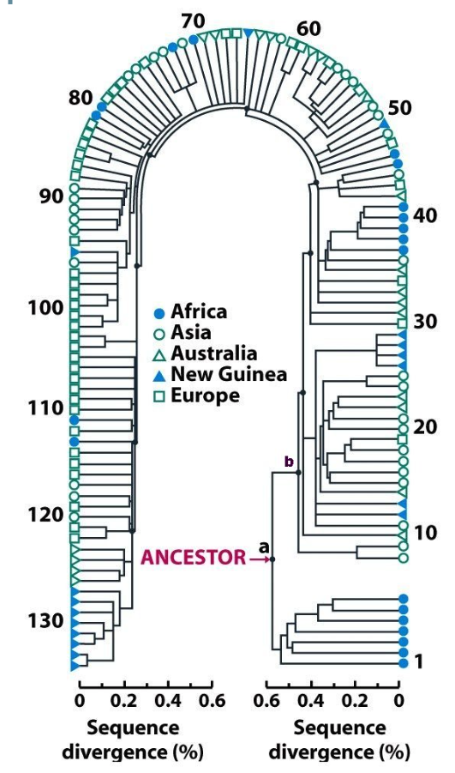
- La théorie multirégionale, formulée en premier à partir de données paléontologiques, est basée sur la migration des Homo erectus hors d’Afrique à partir de 2 millions d’années environ. Elle propose que les populations ancestrales d’Homo erectus, répandues à travers le monde, aient graduellement et indépendamment évolué pour donner d’abord des Homo sapiens archaïques puis les Homo sapiens modernes. Ce modèle envisage donc l’apparition des Homo sapiens en de multiples endroits de la planète. Dans cette perspective, les néandertaliens sont considérés comme la version européenne des sapiens archaïques. Cette évolution dans des territoires éloignés expliquerait les différences régionales de morphologie.

- La théorie « Out of Africa » admet une origine unique de tous les Hommes modernes, leur apparition en un lieu précis, suivie d’une migration dans toutes les régions du monde. Cette théorie situe l’origine des Homo sapiens en Afrique entre 150000 et 200000 ans environ. Des groupes humains se seraient alors dispersés en Afrique, avec aussi une migration au proche Orient vers 100000 ans. Vers 60000-50000 ans, des groupes issus de certaines de ces populations africaines ont quitté l’Afrique et se sont dispersés à travers le monde.

- Une exploitation de données moléculaires portant sur la comparaison des ADN mitochondriaux de 147 individus: 20 africains, 34 asiatiques, 46 caucasiens, 21 aborigènes australiens et 26 aborigènes de Nouvelle Guinée à permis la réalisation d’une phylogénie moléculaire : document 1

Question : En argumentant, dire quelle théorie semble être validée par cette phylogénie moléculaire

Info supplémentaire : On admet que la vitesse d'évolution des molécules (=horloge moléculaire) est identique pour toutes les lignées.

Eléments de réponse : argumentation = raisonnement scientifique = (an : analyse) + (i : interprétation possible)= validation (ou réfutation) d’une hypothèse.

(an) la longueur des branches de l’arbre plus grande des populations d’Afrique subsaharienne que celle des autres groupes humains actuels traduit une plus forte variabilité de l’ADN mitochondriale des Africains que pour les autres populations humaines.

(i) Selon le principe de l’horloge moléculaire suivant lequel le rythme des mutations dans les diverses populations est le même, cette grande variabilité des africains indique donc une période d’évolution plus longue : les premières populations étaient africaines ce qui réfute l’hypothèse multirégionale.

(an) Une des deux branches primaires issues de l'ancêtre commun à tous les ADN mitochondriaux (a) conduit exclusivement à des ADN mitochondriaux africains, alors que la seconde branche conduit à l'ancêtre (b) d'autres ADN mitochondriaux africains et aux ADN de toutes les autres populations mondiales.

(i) Ces deux analyses sont en accord avec l'origine africaine des premiers sapiens et avec l'idée que les non africains descendent d’un groupe ancestral sorti d’Afrique. En outre, les trois généticiens se fondant sur une estimation de la vitesse de mutation de l’ADN mitochondrial, proposent une date comprise entre 140000 et 200000 ans pour l’apparition des premiers sapiens. Cela réfute totalement l’hypothèse multirégionale.

Conclusion : l’hypothèse « Out of Africa » d’une origine commune à tout les Hommes modernes semble validée.

